Международный Фестиваль «Звезды Нового Века» - 2019
Краеведение (от 11 до 13 лет)

Жемчужина карельского леса
социальный проект

Авторы проекта :
Парамонов Никита 5класс
Мельник Дмитрий и Вихров Илья 6 класс
Руководитель проекта:
Лаппо Валентина Михайловна
учитель биологии высшей квалификационной категории
МКОУ Сортавальского муниципального района
Республики Карелия СОШ № 3

Республика Карелия, г.Сортавала
2019 г.

Содержание

I.Введение. Визитная карточка проекта.
-Цели проекта
-Задачи проекта
-Основополагающий вопрос
-Проблемные вопросы
II.Основная часть:
- обоснование актуальности темы проекта
- историческая справка
- биологические особенности карельской берёзы
- распространение и условия произрастания
- особенности строения ствола и кроны
- физические свойства древесины
- причины образования узорчатой текстуры
- размножение карельской березы
- останется ли в Карелии карельская береза?
- использование древесины карельской берёзы ( фото витрины магазина)
- карельские берёзы в г.Сортавала
III.Выводы
IV.Интернет- ресурсы

- Введение. Визитная карточка проекта.
-Цели проекта: изучение природы родного края.
-Задачи проекта:
1.Изучить особенности карельской берёзы.
2. Научиться отличать карельскую берёзу от других видов.
3. Найти карельские берёзы на территории г.Сортавала.
4. Посадить на территории школы карельскую берёзу.
-Основополагающий вопрос: Останется ли в Карелии карельская береза?
Проблемные вопросы:
1. Где в Карелии растёт карельская берёза?
2.Сохранилась ли карельская берёза в Сортавала?
3.Как сохранить загадочное дерево Севера?
- Основная часть:
-обоснование актуальности темы проекта
Символом России береза считалась испокон веков. Еще в славянской мифологии она была священным деревом, деревом мира. Дома украшали венками из веток молодых березок. Считалось, что береза - «счастливое» дерево. Она обережет дом от бед, несчастий и злых духов. Поэтому венки сушили и хранили в течение всего года в укромном месте дома.
Мы живём в Карелии, и каждый из нас слышал о существовании карельской берёзы. Об узорчатой древесине, которая напоминает мрамор, наслышаны многие. Изделия из нее украшают художественный салон в Петрозаводске, их можно увидеть в ювелирных магазинах и в Сортавала. Но вот увидеть это дерево в природе довелось не каждому. Знаменитая берёза внешне выглядит более чем скромно и не вызывает к себе внимания. Встречается она сейчас редко. У ученых Карельского Института леса сегодня на учете каждое дерево, и как врачи скорой помощи они готовы сегодня отправиться в любой уголок леса, чтобы спасти каждое дерево.
Поэтому и мы решили участвовать в этом благородном деле и внести свой посильный вклад. Для начала познакомились с загадочным деревом Севера.
- историческая справка
Вековечный Вяйнемяйнен
Сотворил певучий короб.
Целый летний день трудился,
Кантеле строгал упорно
Там, на мысе вечно мглистом,
Там, на острове туманном.
Вытесал певучий короб,
Сделал кантеле основу,
Создал новую отраду
из березы свелеватой.
(Береза свелеватая и есть наша карельская береза.)
Википедия дает такие сведения: «С XIII столетия (известны археологические находки) карельская береза использовалась для изготовления различных художественных изделий и бытовых предметов… древесина этого дерева служила карельским племенам для уплаты налогов. В отечественной литературе первые сведения о карельской березе появились в 1766 году, когда «лесной знатель» Фокель описывал российские леса в Карелии и смежных районах». За красивый внешний вид и высокую прочность карельская берёза издавна высоко ценилась в народе. Владимир Даль упоминает её в таких словосочетаниях: «Береза карельская, березовая свиль, блона, наплав, кап, сувойчатая береза». Благодаря использованию в интерьерах монарших покоев и дворцов вельмож она получила название «царское дерево».
- биологические особенности карельской берёзы
Научная классификация
Домен: Эукариоты
Царство: Растения
Отдел: Цветковые
Класс: Двудольные
Порядок: Букоцветные
Семейство: Берёзовые
Род: Берёза
Вид: Берёза повислая
Разновидность: Берёза карельская
Международное научное название Betula pendula var. carelica)
Береза (Betula) - это деревья рода, относящегося к семейству березовые (Betulaceae), в котором около 90 видов (на территории России растет около 65 видов).
Карельская береза - особая форма березы повислой (Betula pendula Roth var. carelica). Это разнополые однодомные ветроопыляемые листопадные деревья высотой до 25 м, иногда сильноветвящийся кустарник высотой до 3 м. Кора белая, у молодых деревьев может быть красновато-бурой, внизу трещиноватая, снаружи тонкий слой бересты. Под берестой образуются утолщения в виде вздутий и желвачков, под тонкой берестой они хорошо заметны. Береста обычно легко отслаивается чешуйками или лентами. Небольшие листья и их прозрачность создают ажурность кроны. Форма кроны зависит от места произрастания березы, но обычно в молодом возрасте она овальная.По мере взросления дерева она становится округлой, со свисающими концами тонких ветвей. Распускание почек у березы карельской наступает на 3-4 дня раньше, чем у других видов берез. Побеги тонкие, коричневато-бурые. Цветет береза карельская, как и все березы, в конце апреля - начале мая, когда листья еще только развиваются. Семена мелкие и легкие, распространяются ветром.
-распространение и условия произрастания
В настоящее время ареал карельской березы значительно уменьшился в связи с высоким спросом на мебельную отделку и изделия из ее древесины. Сейчас карельская береза произрастает в Северной и Центральной Европе, Белоруссии, Швеции, Норвегии, Финляндии и России. Ареал ограничивается с севера Республикой Карелия, с юга - Словакией, с запада - Норвегией, с востока - Костромской областью. К началу XXI века запасы карельской березы были преимущественно сосредоточены на территории Белоруссии (до 40 тыс. деревьев) и России (не более 3 тыс. деревьев в естественных популяциях и примерно 35-40 тыс. деревьев в Республике Карелия - в искусственных насаждениях).
Преимущественно береза карельская растет в сосняках и ельниках. Она хорошо произрастает на пологих склонах, а также в бруснично-черничных лесах - на холмах или склонах оврагов. При избыточном или застойном увлажнении на болотных почвах она не растет. Карельская береза нетребовательна к почвам , но лучше всего растёт на плодородных свежих суглинистых или супесчаных почвах.
Если береза повислая образует чистые леса на больших площадях, то карельская береза растет группами или куртинами на небольших участках. Карельская береза также растет в насаждениях вместе с осиной, березой повислой и пушистой, ольхой серой и черемухой, реже - в насаждениях с участием хвойных. Из всех перечисленных пород чаще всего с карельской березой соседствует серая ольха.
-особенности строения ствола и кроны
Один из признаков отличия березы карельской от березы повислой - общий внешний облик. В одних и тех же условиях у березы карельской может быть разная жизненная форма, а следовательно, и внешний облик. Условно можно выделить по внешнему облику три типа карельской березы.
Первый тип - кустообразная карельская береза. У деревьев этого типа отсутствует резко выраженная главная ось, ствол распадается на ряд боковых ветвей или вместо главного ствола развиваются почти одинаково мощные побеги, которые могут расти как вертикально, так и с определенным уклоном. 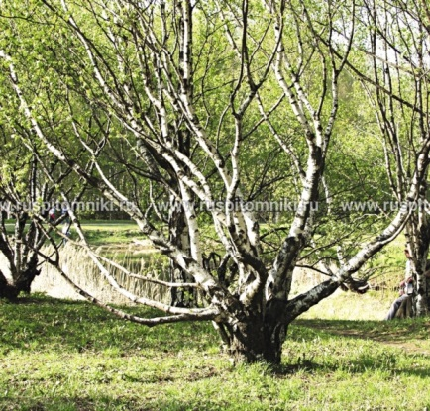
Второй тип - короткоствольная карельская береза. Этот тип карельской березы отличается коротким стволом. Крона широкораскидистая, округлая, густо облиственная, главная ось ствола заменена на несколько одинаково развитых толстых ветвей.
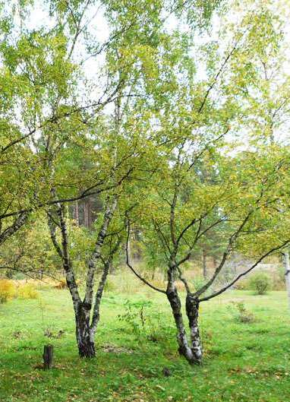
Третий тип - высокоствольная карельская береза. Этот тип карельской березы отличается нормальной высотой ствола.
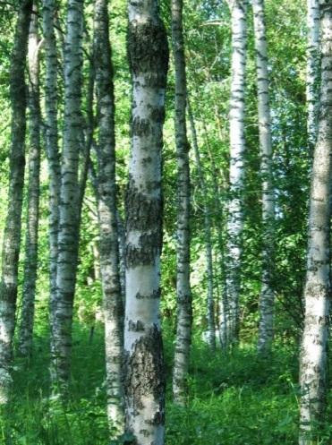

Такое разделение карельской березы на три типа в зависимости от формы ствола и кроны весьма условно, так как существуют переходные формы, но при отнесении того или иного дерева к определенному типу затруднений обычно не возникает.
У карельской березы есть ряд других отличительных признаков.
В первую очередь это различные вздутия, наплывы и наросты на поверхности стволов и боковых ветвей. Эти образования увеличиваются с возрастом , достигая десятков сантиметров по длине ствола. Иногда они распространяются почти на всю поверхность ствола. Именно древесина вздутий и наплывов отличается наиболее красивым, характерным рисунком, за который так ценится карельская береза.
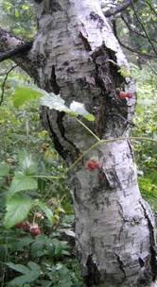
У высокоствольной березы карельской на поверхности стволов иногда присутствуют продольные косослойные валики с продольными бороздками.
Еще один признак, позволяющий отличить березу карельскую от повислой - это неравнобугорчатая поверхность ствола, которая встречается у всех трех типов. Неравнобугорчатая поверхность состоит из множества небольших бугорков, вздутий, впадинок и выпуклостей разного размера. Эта отличительная черта березы карельской хорошо заметна в молодом возрасте, когда кора еще тонкая; со временем кора утолщается, а поверхность сглаживается. Под снятой корой обнаруживается древесина с морщинистой поверхностью.
-физические свойства древесины
Карельская береза ценится древесиной, которая является ценным отделочным сырьем. Это обусловлено ее оригинальным, красивым рисунком и текстурой.
Рисунок древесины формируется в процессе роста дерева. Волокна расположены волнисто и образуют «завитки» разных очертаний и размеров. Помимо «завитков», в древесине встречаются темно-коричневые линии разной длины, ширины и формы. Они имеют неправильные округлые очертания. В центральной части ствола может быть красивое свилеватое строение древесины. Именно такая древесина более всего ценится в деревообрабатывающей отрасли.
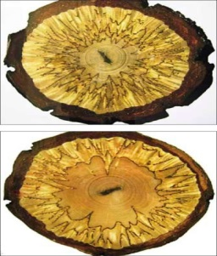
Еще одна особенность строения древесины карельской березы - это годичные кольца. Они волнистые, изгибающиеся, напоминают гористый рельеф. Это хорошо видно на поперечном срезе ствола. Строение древесины под корой зависит от условий, в которых произрастало дерево.
Блеск древесины карельской березы также важная характеристика. У большинства древесных пород он обусловлен наличием сердцевинных лучей. У карельской березы блеск обуславливается наличием «завитков» и свилеватости. «Завитки» выглядят как яркие, светлые, блестящие полоски.
По цвету древесина карельской березы белая с желтоватым или коричневато-бурым оттенком, иногда встречаются розоватый и молочно-белый оттенки. У березы повислой древесина белая с желтоватым или красноватым оттенком. Некоторые ученые и практики считают, что древесина карельской березы со временем меняет цвет, все больше становясь похожей на желтый мрамор.
Объемный вес древесины карельской березы (вес ед. объема, г/см³, приведенный к нормальной влажности - 15%) выше, объемного веса березы повислой с нормальным строением древесины. По результатам исследований образцов древесины объемный вес древесины карельской березы 0,712-0,740 г/см³, а древесины березы повислой с нормальным строением при той же влажности - 0,579-0,665 г/см³. Из-за того, что это дерево встречается в природе редко и участки древесины с красивой переливчатой, узорной текстурой, напоминающей мрамор, в каждом бревне составляют, всего лишь10—25 процентов объема, карельская береза на протяжении сотен лет находится постоянно в цене. Древесина карельской березы единственная в мире, которую на международном рынке измеряют килограммами, а не кубометрами. На мировом рынке тонна уникальной древесины стоит 1,5 тысячи долларов и выше
-причины образования узорчатой текстуры
На сегодняшний день существует около 20 основных гипотез, которые объясняют возможные причины формирования узорчатой текстуры древесины карельской березы. Наиболее известные гипотезы: патогенная, камбиальная, гормональная, сахарозная, генетическая.
Патогенная (инфекционная) гипотеза. Это одна из первых гипотез, которая была предложена для объяснения причин формирования узорчатой древесины карельской березы. Причины формирования волнистых волокон исследователи связывали со следствиями болезни или ответными реакциями березы повислой на действие патогенов. Против этой гипотезы свидетельствует тот факт, что клоны карельской березы, полученные в стерильных условиях методом культуры in vitro, сохраняют характерную узорчатость древесины с вкраплениями и «завитками». Кроме того, до сих пор нет публикаций, в которых бы были обнаружены бактерии или вирусы в древесине карельской березы.
Камбиальная гипотеза. С точки зрения сторонников этой гипотезы, механизм и причины формирования узорчатой текстуры древесины обуславливаются изменениями, которые происходят в деятельности камбия. Это может быть отмирание отдельных участков камбия, наличие «прорывов» в камбиальном кольце или ослабление активности камбия.
Гормональная гипотеза основана на том, что в местах утолщений стволов карельской березы было обнаружено вдвое больше гормона роста гетероауксина, чем между утолщениями ствола. По мнению сторонников этой гипотезы, это является причиной образования узорчатой текстуры древесины карельской березы.
Сахарозная гипотеза связывает механизм аномального формирования узорчатой текстуры древесины карельской березы с транспортной формой углевода сахарозы. Высокая скорость фотосинтеза, деления клеток камбия и неспособность выводить сахара по древесине приводит к скоплению в сосудах древесины сахарозы. Так возникает узорчатость и повышенная плотность древесины.
Генетические гипотезы. Установлено, что признаки и свойства узорчатой декоративной текстуры древесины карельской березы наследуются потомством как при вегетативном, так и при семенном размножении.
Латышский исследователь Вернерс Бандерс еще в 1960-е годы говорил о влиянии радиационного фона и электромагнитных полей на ростовые процессы березы повислой. Аномалии древесных растений могут вызывать повышенная радиоактивность, электромагнитные поля, потоки флюидов: водорода, метана, диоксида углерода, радона. Особый интерес как агент, вызывающий мутации, представляет радон (222Rn) — инертный газ без цвета и запаха, в 9 раз тяжелее воздуха, хорошо растворимый в воде. Карельские ученые выдвигают версию происхождения нашей знаменитой березы — воздействие на нее радиоактивного газа радона. 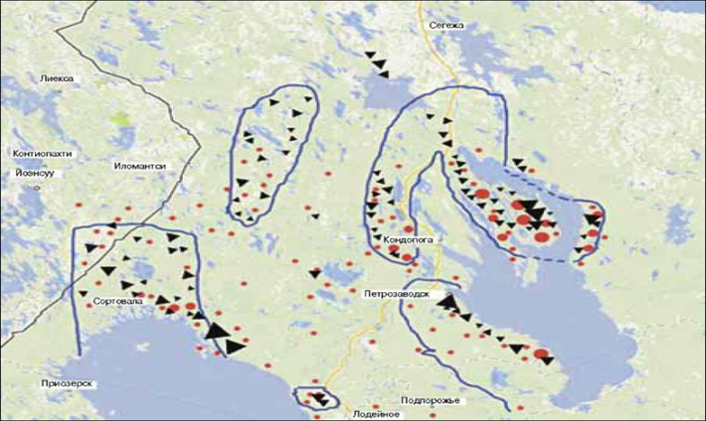
Карта распространенности карельской березы, месторождений и рудопроявлений урана и радоноопасных районов. Красные кружки — частота встречаемости (небольшой диаметр — 1-2 дерева на 1га, большой — свыше 10 деревьев на 1га).Черные треугольники небольшие — урановые рудопроявления, большие — месторождения. Синяя линия — границы радоноопасных районов.

Из сравнения тектонической схемы c картами ареала распространения карельской березы видно, что области естественного произрастания породы в Карелии в значительной степени приурочены к местам выхода радионуклидов на поверхность. И там, где их нет, распространенность карельской березы крайне низкая.Разгадке тайн происхождения карельской березы способствует изучение сейсмической и радиационной обстановки в местах ее естественного произрастания.
Видный исследователь аномалий древесных растений профессор Московского государственного университета Владимир Коровин, свыше 50 лет занимающийся этой проблемой, писал: «Карельская береза так и продолжает «морочить голову» ученым. Не ясно вообще, почему неспецифические структурные аномалии возникают и что это такое, зачем они нужны, а может быть, и совсем не нужны растению? Скорее всего, аномальные образования потому и аномальны в нашем понимании, что мы не знаем, что это такое. Неразрешенных вопросов, таким образом, остается великое множество. Именно поэтому мы убеждены, что будущее в изучении рассматриваемой проблемы заманчиво и, вне сомнения, должно принести много важных открытий».
-размножение карельской березы
В связи с тем, что сегодня ареал березы карельской значительно уменьшился из-за высокого спроса на ее древесину, актуален вопрос о размножении карельской березы - как естественном, так и искусственными методами.
Семенное размножение. Карельскую березу начали разводить искусственно еще в 1930-е годы. Семена заготавливаются вручную. Опыт показывает, что семена карельской березы уже спустя год после сбора теряют всхожесть, поэтому их необходимо использовать свежесобранными. В семенном потомстве карельской березы обязательно будут присутствовать как обычные формы березы повислой с безузорчатой древесиной, так и формы с признаками узорчатости древесины.
Вегетативное размножение. В процессе освоения мест обитания с неблагоприятными климатическими и почвенными условиями карельская береза приобрела способность вегетативно размножаться порослью. При этом все потомство карельской березы наследует красивую текстуру древесины.
В суровых климатических условиях береза карельская проявляет еще одну экологическую особенность - размножение отводками, которое происходит, когда наклоненные до земли стволы и ветви карельской березы соприкасаются с поверхностью земли и со временем укореняются.
Поросль и отводки - это способы вегетативного размножения карельской березы в природных условиях, но существуют и искусственные способы вегетативного размножения карельской березы.
Одним из наиболее эффективных способов размножения карельской березы является размножение прививкой. Привой сохраняет красивую текстуру древесины материнского растения карельской березы. Узорчатости у привоя появляются в более раннем возрасте, чем у семенного потомства, а узорчатая древесина формируется по всей длине ствола. В качестве подвоя выступают молодые деревья березы повислой или пушистой.
Имеется также опыт искусственного вегетативного размножения карельской березы путем черенкования, но для широкого применения этот способ изучен мало.
Сегодня активно развивается прогрессивный способ вегетативного размножения карельской березы - клональное микроразмножение в культуре тканей in vitro. В основе этого способа -способность соматических клеток карельской березы развиваться в целый организм. Развитие клонального микроразмножения позволит сохранить генофонд карельской березы.
О клонах мы уже знаем давно – этот термин получил популярность с явления на свет в 1996 году овечки Долли. Сотрудники Карельского научного центра используют метод клонирования для размножения карельской берёзы. В лаборатории лесных биотехнологий Института леса КарНЦ, которой руководит Лидия Ветчинникова, клонированием карельской берёзы занимаются с 1990 года.
Внешне процесс клонирования выглядит довольно просто. С лучших растений срезают веточки с хорошими почками, которые в лабораторных условиях быстро раскрываются, и тогда биотехнологи превращаются в хирургов. Из верхушек почек они скальпелем вырезают клеточки, которые называются «точками роста» - в них таятся будущие побеги, хранящие в себе всю генетическую информацию о растении. Через две-три недели эти клетки превращаются в крохотные росточки с листиками. Наступает время черенкования. Скальпелем черенок с листиком - миллиметров пять - отделяется от растения и высаживается в стеклянную склянку с такими же собратьями. Они подрастают, их вновь черенкуют.. Этот процесс можно проводить до бесконечности, причем не один десяток лет непрерывно. Через месяц растения, имеющие листья и корни, можно переносить из стерильных условий инкубатора в обычные. Примерно через полгода окрепшие саженцы набирают рост от 70 сантиметров и выше. Это и есть клонирование - создание растения с наследственными признаками, полученными от исходного растения. Принято считать, что клоны выращиваются в пробирке. Карельские ученые лелеют их в химических колбах или в баночках из-под детского питания. Причем, они заметили, что карельская береза с большим удовольствием растет в банках.
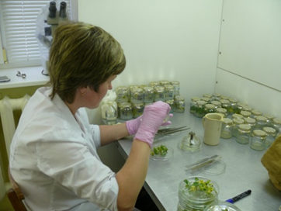
-останется ли в Карелии карельская береза или от нее сохранится только название?
Останется – выражают оптимизм, правда, несколько осторожный, карельские ученые, если мы поможем ей в этом. Оказывается, естественным путем карельская береза в Карелии уже не размножается. В отличие, к примеру, от Белоруссии или Швеции.
В 1984 году в Карелии были учреждены 4 заказника карельской берёзы: «Утуки» в Кондопожском районе(площадью 5,7 га), «Коккорево» и «Царевичи» в Прионежском районе (общей площадью 28,9 га), «Анисимовщина» в Медвежьегорском районе (площадью 6,1 га).Самые известные посадки березы - в заповеднике «Кивач», на территории охранной зоны музея-заповедника «Кижи».
В Карелии в природных популяциях насчитывается около трёх тысяч деревьев. В Республике Карелия утверждена региональная целевая программа по сохранению генофонда карельской берёзы и воспроизводству её ресурсов.
-использование древесины карельской берёзы
По некоторым археологическим данным, древесину карельской березы начали использовать еще в каменном веке, и со временем ее ценность и востребованность росли. На Руси изготовление из карельской березы мелких предметов быта, таких как тарелки, ложки, миски, деревянные молотки и многое другое, а также большого количество различных сувениров, шкатулок и украшений было одним из видов промысла. Искусные мастера использовали эту ценную древесину для изготовления мебели для дворцов, ведь карельская береза по качествам не уступает дорогим импортным породам. Образцы поделок и мебели, сделанных на Руси, хранятся и выставляются сейчас во многих музейных комплексах.
И сегодня древесина карельской березы не потеряла ценности. Из нее изготавливают сувениры и украшения, различные поделки, шкатулки, мебель. Но сейчас редко изготавливают мебель из массива карельской березы. В последнее время все чаще используется шпон карельской березы. Сегодня на рынке можно найти небольшие бруски карельской березы, из которых народные умельцы делают самые разнообразные вещицы, например, украшения, рукоятки ножей, оружейные приклады и даже рыбацкие принадлежности.
Участники проекта на уроках технологии благодаря учителю Азарёнку В.Ф. своими руками изготовили из кусочков карельской берёзы маленькие сувениры брелоки.
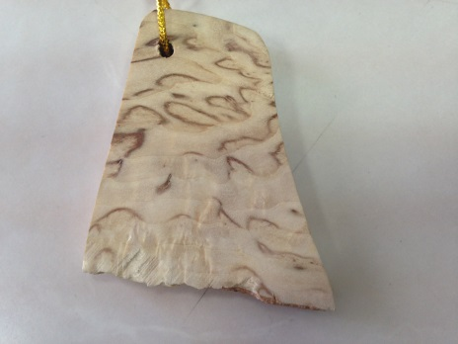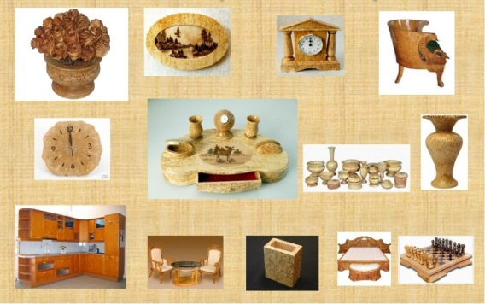
Оказалось, что сам учитель увлекается изготовлением поделок из этой чудесной древесины. Ребята познакомились с этой коллекцией.

- карельские берёзы в г.Сортавала
Изучив особенности карельской берёзы, мы отправились на её поиски на территории г. Сортавала. Спрашивали жителей старшего возраста, родителей, знакомых, что им известно о такой берёзе в городе. Обращались в службу Благоустройства города, нет ли у них таких сведений. Очень большую помощь оказала Лавреженкова Людмила Ивановна, специалист Дома творчества, которая занималась исследованием карельской берёзы в Сортавала ещё на станции юннатов. Вооружившись фотоаппаратом, мы отправились на «охоту» за карельской берёзой. Вот что нам удалось найти.
У входа в начальную школу №1 на улице Бондарева как охранники стоят две берёзки.
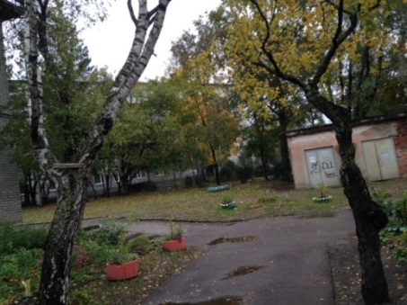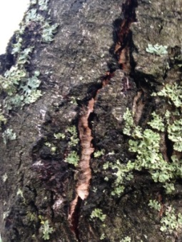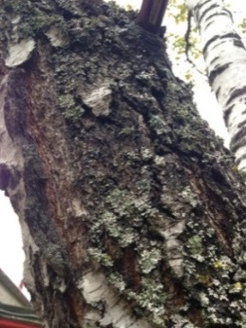
Две берёзы в начальной школе №1 на ул.Бондарева
У этих берёз мы увидели все признаки карельской красавицы. Они низкорослые, имеют неравнобугорчатую поверхность ствола. На поверхности ствола есть различные вздутия, наплывы и наросты. Была ещё одна берёза в сквере у основной школы СОШ №1, но её недавно спилили.
Возле магазина Дикси на улице Бондарева мы увидели ещё одну берёзу со всеми признаками карелистости. Короткий ствол, крона широкораскидистая, округлая, густо облиственная, главная ось ствола заменена на несколько одинаково развитых толстых ветвей. Неравно бугорчатая поверхность ствола, имеются вздутия, продольные косослойные валики с продольными бороздками.
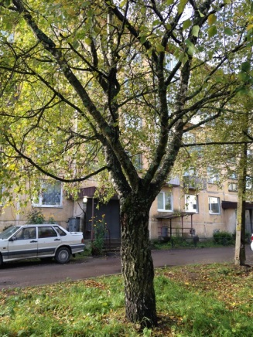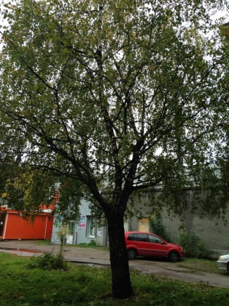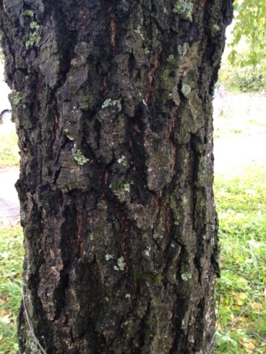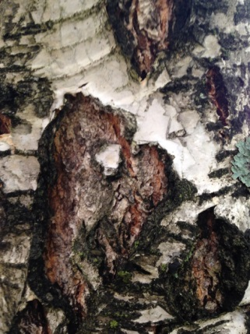
Берёза возле магазина Дикси на улице Победы.
Чуть дальше вдоль пешеходной дорожки стоит маленькая неприметная берёзка, у которой мы увидели тоже признаки карельской: вздутия ствола, бугорчатость коры, продольные косослойные валики. К нашему сожалению, многие ветки этой берёзки кто-то безжалостно отломал. Недалеко от этой малышки ещё одна находка в том же сквере.Ярко выражены все признаки карельской берёзы.На стволе видны вздутия, кора бугорчатая.
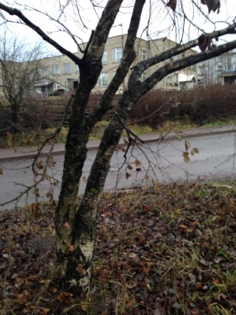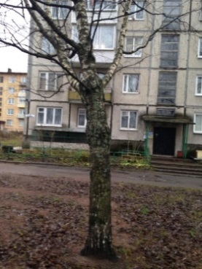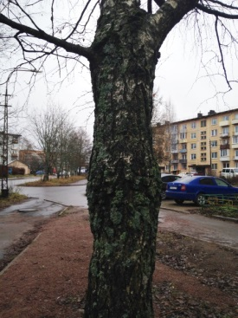
Берёзы в сквере на улице Победы
Видимо район улицы Победы очень приглянулся карельским красавицам. И очень хорошо, что немногие жители знают об их существовании. Иначе судьба этих берёзок была бы иной.
Многие сортавальцы знают, что в городском парке есть карельская берёза. А где именно она растёт? Мы отправились на её поиски. Перейдя по мостику со стороны стадиона, мы сразу увидели на склоне большую высокоствольную берёзу. Весь ствол усыпан вздутиями, буграми. Кора бугорчатая. Сразу видно, это карельская берёза. О том, что мы не первые это узнали, говорят отломанные ветви снизу, повреждённая кора.
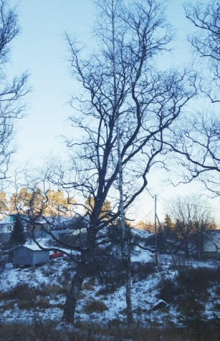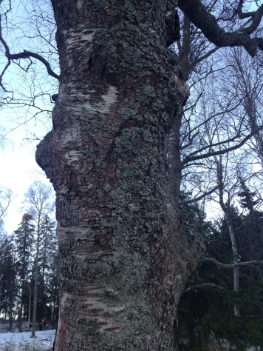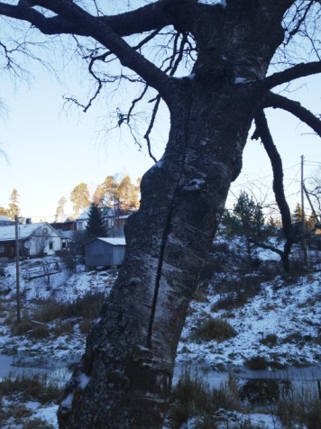
Рядом с этой красавицей стоит берёза, у которой тоже есть признаки карельской. Но они не так ярко выражены.
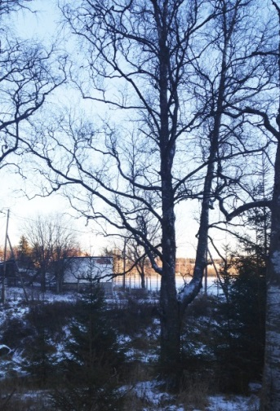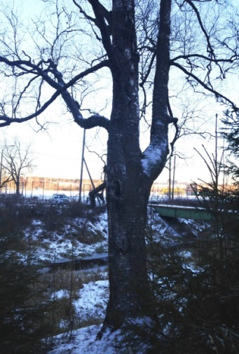
На центральной парковой дорожке стоит неприметная берёзка с признаками карельской: короткоствольная, бугорчатая кора, есть вздутия.
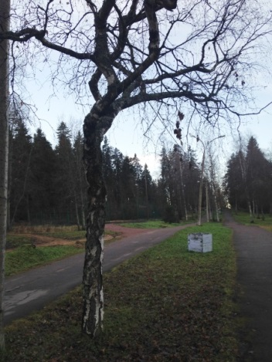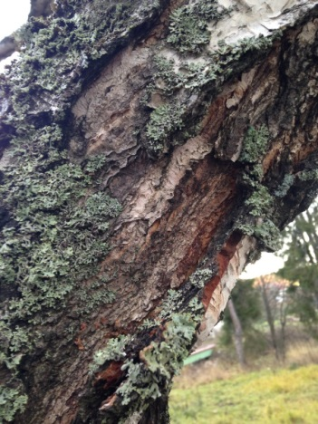
Берёза на центральной тропинке парка.
Напротив неё через канавку взрослая берёза, у которой на стволе есть ярко выраженное вздутие. А это тоже признак карелистости. И ствол у неё характерный для карельских берёз.
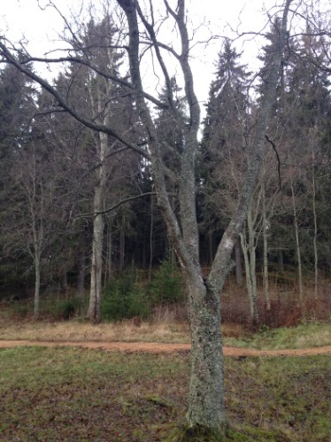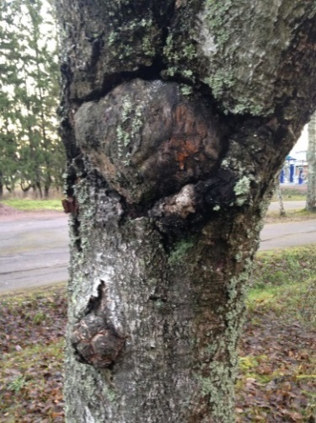
Берёза на центральной дорожке парка.
Больше всех вопросов вызывает красивая берёзка у церкви. Так карельская она или нет? Мы слышали разные мнения на этот счёт. С одной стороны и форма кустообразная: отсутствует резко выраженная главная ось, ствол распадается на ряд боковых ветвей, которые могут расти как вертикально, так и с определенным уклоном. И кора бугорчатая. В Финляндии существует поговорка: «Карельская береза растет там, где слышен голос церковных колоколов». По всем признакам эта красавица тоже карельская.
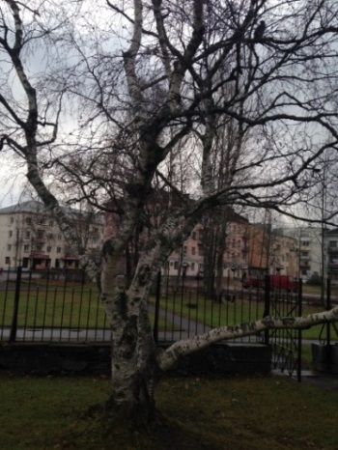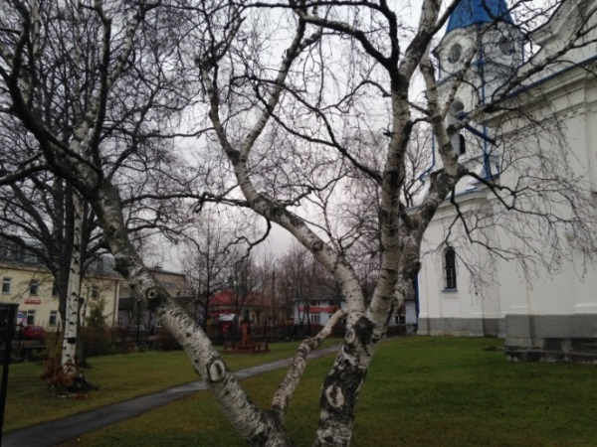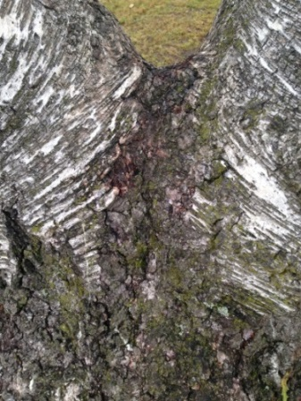
Берёза возле церкви.

Участница нашего проекта Рячицкая Маша нашла карельские берёзки возле своего дома.
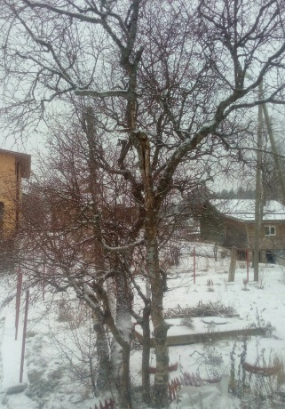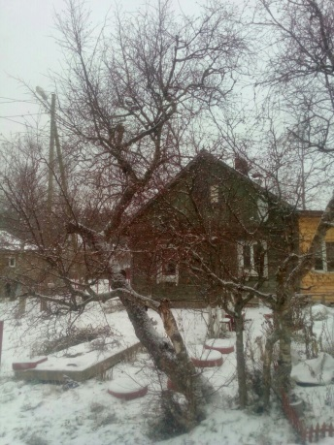
Не надо забывать, что карельская береза отличается формовым разнообразием даже в пределах одного ареала. Выделяют высокоствольную, короткоствольную и кустообразную (по форме роста), узорчатую и ребристую (по поверхности ствола). Обнаружены формы, выходящие за рамки традиционной классификации: гигантские кусты, карликовые особи с шарообразными или цилиндрическими «наплывами» на ветвях, лировидные стволы спиральной ребристости. Каждая берёзка индивидуальная. Наверно, только спилив её, можно будет с уверенностью сказать, карельская она была или нет.
Мы обратились за помощью к специалистам из Карельского филиала Российской Академии Наук. Написали письмо директору института леса РАН Лидии Васильевне Ветчинниковой, которая руководит лабораторией клонирования карельской берёзы. « В этом году возле нашей школы на месте вырубленного старого закладывается новый парк к 100-летию Республики Карелия. Из интернета мы узнали, что Вы занимаетесь клонированием и распространением берёзы карельской. Мы очень хотим принять участие в этом благородном деле. Мечтаем посадить в нашем новом парке хоть одно деревце. Обращаемся к Вам, Лидия Васильевна, с просьбой помочь осуществить нашу мечту». На наше обращение был получен ответ, где Лидия Васильевна выразила согласие помочь нам в приобретении посадочного материала весной, когда можно будет сажать деревца. Надеемся, что весной наша мечта воплотится в жизнь.

III. Выводы: Мы пришли к выводу, что карельские берёзы в Карелии есть. Они растут и в Сортавала. Правда, их не так много. Во время празднования Дня республики в Кондопоге участники праздника посадили небольшую рощу – 18 карельских берез. Поскольку праздник собираются проводить ежегодно в разных городах Карелии, то почему бы не сделать высадку березы традицией? И кто его знает? Может быть, это будет началом движения возрождения в Карелии популяции карельской березы. И не три тысячи деревьев будет у нас, а… Впрочем, сколько бы ни было, но только бы не меньше. А то ведь придется ехать в Белоруссию, чтобы увидеть жемчужину карельского леса .
IV. Интернет-ресурсы
http://wood-prom.ru/clauses/vidy-drevesiny/karelskaya-bereza
https://ru.wikipedia.org/wiki/карельская_берёза
https://gazeta-licey.ru/science/natural-and-mathematical-sciences/6477-karelskaya-bereza-zagadochnoe-derevo-severa
https://gazeta-licey.ru/news/chronicle/23001-ostanetsya-li-v-karelii-karelskaya-bereza
https://lesprominform.ru/jarticles.html?id=3276
фотографии из личного архива авторов

